Analyse/Design til servo:

Fremgår i timebox 3, hvor vi har dokumenteret, at det kræver et signal på 50 Hz og ved justere PWM mellem 1 ms til 2 ms. Kan vi justere positionen på servo motor.

Dette signal bruges også til at justere hastigheden på vores BLDC-motor, via vores ESC. Vi viste i timebox 3, hvordan vi brugte signalet til. De værdier vi brugte, var 1 ms til stop af BLDC-motor og værdien 1.25 ms, for at generer 500 rpm +- 100 rpm.

* Krav til koden

1. 50 Hz signal, 20 ms periode
2. Skal kunne justere puls mellem 1 – 2 ms

Implementering af servo driver:

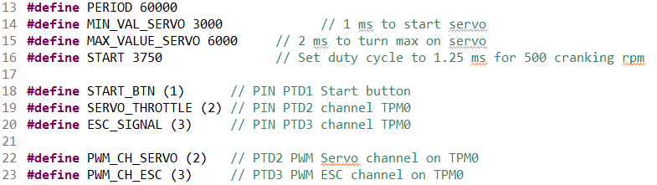





I dette skema vises hvilke kanaler på TPM0 modulet vi bruger samt pins og mode i PCR MUX.

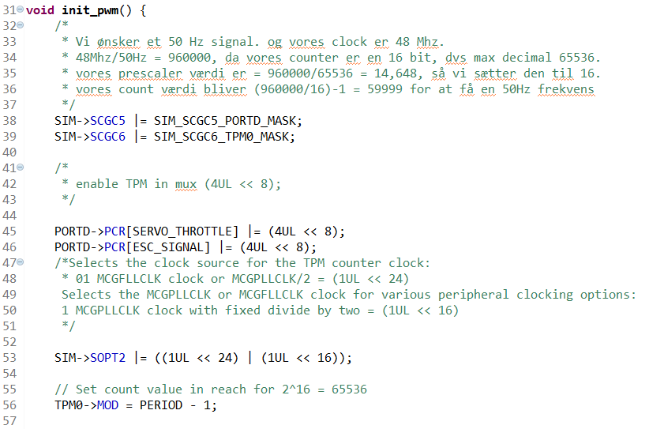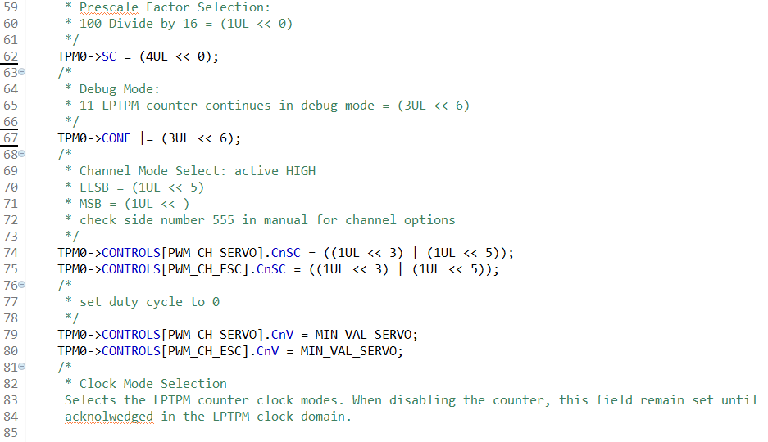



Ved at læse kommentar i koden, vises hvordan det sættes op, og beregningen for værdier til MOD og til CNV, for at lave de 50 Hz med 1 ms.

Ved at opsætte analog Discovery til på pin PTD3, vises at vores init funktion virker efter hensigten, med 50 Hz og 1 ms puls.

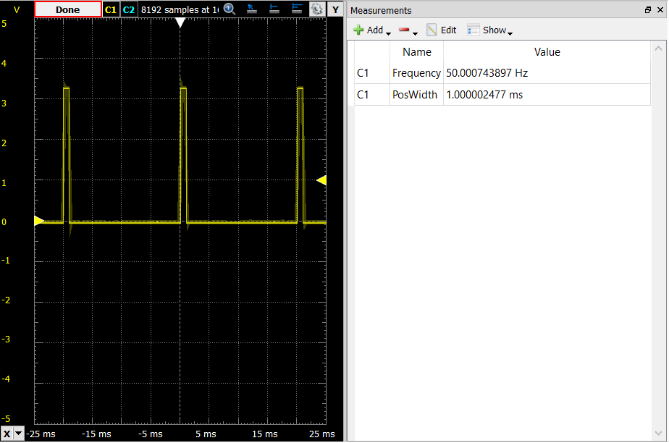

Herefter har vi implementeret en funktion til at styre vores servo motor, den tager et argument, som er i procent, hvor meget den skal dreje, dette bruges til at eftervise at servo motor kan justeres ved at ændre pulsen mellem 1 – 2 ms.

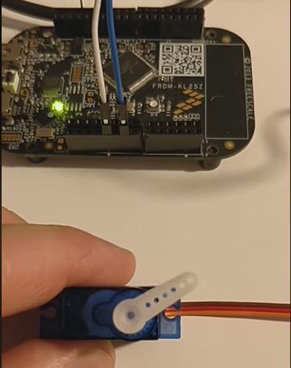

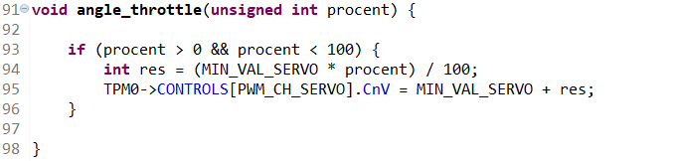  
Hermed kan vi eftervise at vi har opfyldt følgende krav 1 og 2.